Informatieboekje kleutergroepen

2023-2024

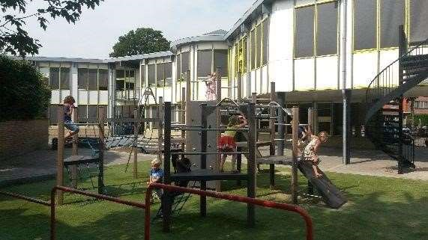

Damiaanschool
Locatie Rozenstraat 21
3702 VM Zeist

1. Welkom op onze school!
Hartelijk welkom op de Damiaanschool. Uw kind wordt binnenkort vier jaar en zal een plaatsje krijgen in één van de drie kleutergroepen A/B of C. De kleutergroepen hebben de volgende namen:
A rode alpaca
B blauwe beer
C gele cheetah
De kleutergroepen zijn samengesteld uit kinderen van groep van 1 en 2. Uw kind start elke dag in de (basis)groep. De rest van de dag werken de kinderen groepsoverstijgend.

Wenbeleid
Voordat het zo ver is, kan uw zoon of dochter tijdens de zogenaamde kennismakingsmomenten (in totaal 5 dagen) alvast kennismaken met de leerkracht(-en), de overige kinderen uit de groep en het lesmateriaal. Hiervoor krijgt u een wenformulier, waar u 5 momenten mag aangeven. Kinderen die in juli en augustus 4 jaar worden hebben geen wenperiode. Zij starten direct na de zomervakantie.

De eerste schooldag
De eerste schooldag is niet alleen erg spannend voor uw kind, ook bij ouders kan het leiden tot vragen. Met deze ‘kleuterinformatie’ proberen wij alvast een aantal vraagtekens weg te nemen en u en uw kind zo veel mogelijk voor te bereiden op deze nieuwe fase in zijn of haar leven. Mochten er na het lezen van dit informatieboekje nog vragen zijn, dan kunt u natuurlijk altijd terecht bij de leerkracht van uw kind of bij de directie.

2. Huisvesting en schooltijden
Alle kleutergroepen zijn gehuisvest op de Rozenstraat 21. Willem Zijderveld, de directeur is bereikbaar op dit adres. Willem Zijderveld werkt alle dagen.
Schooltijden
Onze school heeft een vijf gelijke dagenmodel.
De tijden zijn elke dag van 8.30-14.00.

3. Brengen en halen van kinderen

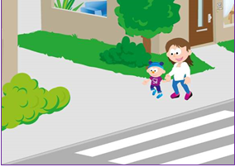
De deuren van de school gaan om 8.20 uur open. Er staan leerkrachten buiten om de kinderen naar binnen te begeleiden. Om 8.30 begint de les. Om precies 8.30 uur (behalve tijdens de spelinloop) willen wij graag met de lessen beginnen. Bij het uitgaan van de school komen de kleuters samen met hun leerkracht naar buiten. U kunt dus buiten op uw kind blijven wachten.

De kinderen wordt verteld dat ze bij de leerkracht moeten blijven staan tot zij en de leerkracht een ouder/oppas zien. Hiermee voorkomen we dat kinderen gaan dwalen en dat de leerkracht het overzicht verliest. Mocht u om een of andere reden niet in staat zijn tijdig op school te zijn, laat dit dan even telefonisch weten.

De kinderen die naar de bso gaan verzamelen zich op het plein of gaan voor de bso Damiaan naar boven.

4. Spelinloop
Op woensdag en vrijdag is er een spelinloop van 8.20 tot 8.35. U bent van harte welkom om met uw kind mee naar binnen te gaan.
De bedoeling van de spelinloop is een rustige start voor ouder en kind, door samen een activiteit te doen.

5. Parkeren
U kunt parkeren op de daarvoor bestemde vakken en niet op de kruispunten. Auto’s kunnen ook op alle dagen op het parkeerterrein achter de kerk geparkeerd worden. U kunt hier terecht van 8.15 -8.45. Dit laatste heeft onze voorkeur i.v.m. de veiligheid. Aan de zijkant van de school (Rozenstraat) is gelegenheid om de fiets van uw kind neer te zetten.

6. Ziekmelden
Wanneer uw kind ziek is, kunt u dit vóór schooltijd melden via het ouderportaal of op telefoonnummer 030-6918394.

7. Drinken met een koek of fruit
Om ongeveer 10.30 uur gaat de hele groep gezamenlijk in de kring eten en drinken.
Wij hebben de voorkeur voor gezonde tussendoortjes, dus geen snoep, chips of priklimonade. Het volgende mag wel:
- 1 boterham
- Een paar stukjes fruit
- Een gezonde koek
- Een pakje of een beker met drinken

Woensdag is het fruitdag! Alle kinderen nemen dan een stuk fruit of groente mee.

8. Verjaardagen en traktaties
De verjaardag van uw kind wordt op feestelijke wijze in de klas gevierd. Op welke dag uw kind de verjaardag in de klas gaat vieren, gaat in overleg met de leerkracht. Uw kind deelt de traktatie uit aan de kinderen in de basisgroep. Wanneer uw kind een dieet volgt, of bepaalde dingen niet mag eten, verzoeken wij u dit aan de leerkracht mee te delen. Indien dit het geval is, wilt u dan een trommeltje aan de leerkracht geven waarin lekkernijen zitten die uw kind wèl mag eten. Als er dan traktaties zijn die uw kind niet mag hebben, kan hij of zij iets uit het eigen trommeltje kiezen.

9. Gymlessen
De kleutergymlessen worden in het speellokaal in de school gegeven door de leerkracht, behalve op de dinsdag. Op de dinsdag is er een vakleerkracht, meester Peter.

Zij hebben hiervoor gymkleding nodig.
• Korte broek, T-shirt of een gympakje
• Gymschoenen (verplicht!), het liefst zonder veters en met een elastieken bandje of klittenband.
De gymkleding wordt in de Damiaangymtas op school bewaard. Om de paar weken wordt deze kleding mee naar huis gegeven om gewassen te worden. Voorziet u de gymschoentjes, tas en kleding a.u.b. van naam en groep. Dit geldt overigens voor alle jassen, tassen,
laarzen, wanten en dassen. Voor het kind is het erg fijn als het kleding aan heeft die gemakkelijk aan- en uit te trekken is. Dit geldt in het bijzonder voor de gymlessen, maar ook bij het naar de wc gaan.
10. WC-gebruik
We gaan er vanuit dat uw kind volledig zindelijk is en zelf zijn/haar billen kan afvegen. Voor “ongelukjes” hebben wij reservekleding op school. Graag deze kleding in dezelfde week weer schoon retourneren.

11. Informatie/ Nieuws
De Damiaanschool maakt gebruik van een ouderportaal. Via de website http://ouder.basisonline.nl kunt u inloggen op het ouderportaal. Hiervan is ook een app beschikbaar. Op dit ouderportaal kunt u nieuws en informatie vinden over de groep/school. Ook kunt u hier de persoonlijke gegevens van uw kind invullen. Deze gegevens zijn noodzakelijk om in geval van een calamiteit contact met u te kunnen opnemen. Uiteraard is het van belang dat deze gegevens actueel en up-to-date zijn. Via de leerkracht van uw kind krijgt u een token(wachtwoord) om in te loggen op dit portaal.

Er vinden per jaar verschillende oudergesprekken plaats met de leerkracht om de ontwikkeling van uw kind te bespreken. Dit zijn de zogenaamde 10-minuten-gesprekken. U kunt zich hiervoor intekenen via het ouderportaal.
Mocht u het van belang vinden iets te bespreken, kunt u altijd een afspraak maken met de leerkracht van uw kind.

12. Kleuteronderwijs en werken met Sil
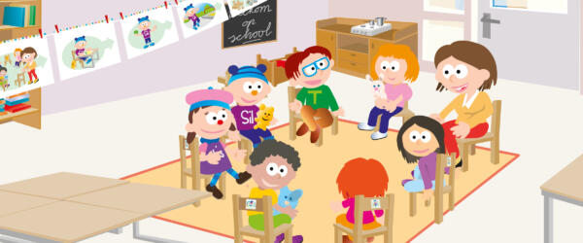
Op onze school werken we in de kleutergroepen met leerlingen van 4 t/m 6 jaar, dus kinderen uit groep 1 en groep 2 samen in een groep. De jongste kleuters leren van de oudsten. Het samen spelen, samen werken en samen leren staat centraal. De basis is een veilige omgeving waar de kinderen zich op hun gemak voelen en zichzelf mogen zijn om zich zo spelenderwijs te ontwikkelen. Wij hebben er voor gekozen om te werken met de methode Sil op school. Deze omvat alle verschillende ontwikkelingsgebieden.

13. Sociaal Emotionele vorming.
We besteden structureel aandacht aan de sociaal-emotionele vorming van de kinderen.
We leren ze samenwerken en samenleven.
Via de Kanjertraining willen we ze bewust maken van hun eigen rol in de groep.

14. Levensbeschouwelijk onderwijs
Op school werken we met de methode Hemel en Aarde.
Daarnaast horen de kinderen verhalen uit de Bijbel en praten we hierover. We vieren Kerstmis en Pasen met de hele school.

15. Engels
Vanaf groep 1 gebruiken we de methode Stepping Up. Door veel interactie en onderwerpen die dicht bij de kleuters liggen leren wij de Engelse taal aan. De onderwerpen zijn heel concreet zodat er veel gebruikgemaakt kan worden van body language. Elk hoofdstuk biedt vier tot vijf nieuwe woorden aan. Elke les sluit af met een eenvoudig liedje waarin de nieuwe woorden verwerkt zijn, zodat deze gemakkelijk onthouden kunnen worden. Op deze manier wordt de taal snel, speels en effectief aangeleerd.

16. Observaties bij kleuters
Aan de hand van ons leerlingvolgsysteem Bosos observeren wij de kinderen. Zo kunnen wij de ontwikkeling volgen en kijken naar de volgende stap die nodig is. Als uw kind net op school is, gaat het eerst wennen en spelen.

17. Tot slot
Hopelijk hebt u d.m.v. deze kleuterinformatie voldoende zicht op het reilen en zeilen in de kleuterbouw van de Damiaanschool. Meer informatie over de school vindt u in de schoolgids, die ook op de website te downloaden is, www.damiaanschool.nl. We wensen u een prettige start en veel plezier op onze school.

Met vriendelijke groet,
Het kleuterteam

